**Mais vagas**

3°DT

Isabella Alves

Lucas Pandolfi

Gustavo Carvalho

Daniel Araujo

Versão 5.0

# Histórico de revisões do Documento

|  |  |  |  |
| --- | --- | --- | --- |
| **Versão (XX.YY)** | **Data (DD/MMM/YYYY)** | **Autor** | **Descrição** |
| 1.0 | 05 | Isabella Alves, Lucas Pandolfi, Gustavo Carvalho,  Daniel Araujo | Criação Documentos |
| .0 |  | Isabella Alves, Lucas Pandolfi, Gustavo Carvalho,  Daniel Araujo | Definição de requisitos funcionais e não funcionais |
| 3.0 |  | Isabella Alves, Lucas Pandolfi, Gustavo Carvalho, Daniel Araujo | Alteração e ediçaõ dos requisitos funcionais, não funcionais e regras de negócio. |
| 4.0 | 12/08/2020 | Lucas Pandolfi | Alterando requisitos funcionais e não funcionais. Adicionando a premissa e os dados do diagrama de caso de uso e de classe |
| 5.0 | 21/08/2020 | Lucas Pandolfi | Atualização dos diagramas de classe e de uso e a adição  De alguns requisitos funcionais . |

**Índice**

1. **INTRODUÇÃO 4**
   1. **PROPÓSITO DO DOCUMENTO DE REQUISITOS** 4
   2. **PÚBLICO ALVO** 4
2. **DESCRIÇÃO GERAL DO PRODUTO 5**
   1. **SITUAÇÃO ATUAL** 5
   2. **ESCOPO** 5
   3. **ATORES** 6
   4. **PREMISSAS** 6
3. **REQUISITOS 7**
   1. **REQUISITOS FUNCIONAIS** 7
   2. **REQUISITOS NÃO FUNCIONAIS** 7
   3. **REGRAS DE NEGÓCIO** 8
   4. **RESTRIÇÕES DE HARDWARE** 8
   5. **RESTRIÇÕES DE SOFTWARE** 8
   6. **IDENTIFICAÇÃO DOS CASOS DE USO** 8
   7. **DIAGRAMA DE CASOS DE USO** 10
   8. **DIAGRAMA DE CLASSES** 11
4. **PROTÓTIPOS DE INTERFACE DE USUÁRIO 12**
5. **APROVAÇÃO 13**

# Introdução

## Propósito do Documento de Requisitos

Esse documento tem o objetivo de detalhar os requisitos dos usuários que deverão ser atendidos pelo sistema a ser construído nesse projeto. Ele servirá como base para a construção do sistema por parte dos programadores.

Aqui estará presente uma descrição detalhada das funções do produto, de suas interfaces e do comportamento esperado do sistema.

## Público Alvo

Essa aplicação destina-se ao Senai, Empresas parceiras do Senai com interessadas em divulgar vagas de empregos e aos Alunos e ex-Alunos do Senai em busca de oportunidades para suas carreiras profissionais.

Parte superior do formulário

# Descrição Geral do Produto

A aplicação Web/Mobile tem como objetivo unir as empresas parceiras do Senai interessadas em divulgar vagas e Alunos buscando oportunidades para

sua carreira profissional em um mesmo local de forma gratuita. A aplicação irá funcionar como um linkedin tendo uma área para efetuar o cadastro

de usuarios, uma área para a divulgação de vagas onde os candidatos poderão visualizalas e se candidatarem, a aplicação também irá conter uma

área social onde os usuários poderão fazer postagens, seguir outros usuarios e conversarem entre sí pelo chat privado.

## Situação Atual

Atualmente a equipe de gestão do Senai informática lida com o canal de vagas e a comunicação de forma manual, armazenando todos os dados em

planilhas do excel. A comunicação normamlmente é feita por emails enviados por empresas parceiras descrevendo os detalhes da vaga e o que procuram.

Após a análise do email a equipe de gestão começa a divulgar a vaga pela a escola, dessa forma adquirindo candidatos para se candidatarem. Após

o processo seletivo o aluno escolhido para a vaga tem que ser escrito no curso vivência profissional e preencher uma série de documentos

disponibilizados pelo Senai.

## Escopo

|  |  |  |
| --- | --- | --- |
| **Nº** | **Módulo** | **Descrição** |
| 1 | Aplicativo | Será desenvolvido um aplicativo mobile capaz de atender aos sistemas operacionais Android. |
| 2 | API | Será desenvolvido uma API para servir como provedor de dados para o aplicativo, em formato JSON. |
| 3 | Sistema Web | Será desenvolvido um sistema web para gerenciar o aplicativo, que possibilite o gerenciamento de pacotes, como cadastrar, editar e excluir  informações. O aplicativo também tera os meios para que os usuarios consigam efetuar postagens e conversam entre eles por meio de chat privado. |

## Atores

|  |  |  |
| --- | --- | --- |
| **Nº** | **Ator** | **Definição e Privilégio de Acesso e Segurança** |
| 1 | Usuário Administrador | O usuário administrador terá acesso a todas as funcionalidades do aplicativo e também possuirá informações chaves para a gestão do aplicativo. |
| 2 | Usuário Empresas | O usuario empresa terá acesso as funcionalidades de cadastrar vagas, atualizar suas vagas cadastradas e excluir suas vagas cadastradas. Também terá acesso  a área social. |
| 3 | Usuário Candidato | O usuario candidato terá acesso as funcionalidades de se candidatar-se em vagas disponíveis, favoritar vagas, atualizar seu perfil e também terá acesso  a área social. |
| 4 | Sistema | O sistema será responsável por cuidar de algumas verificações, como o cadastro de candidato. |

## Premissas

Nossa premissa é desenvolver uma aplicação que crie uma união entre as empresas parceiras do Senai com os alunos que estão atrás de oportunidades para suas carreiras profissionais.

# Requisitos

## Requisitos Funcionais

|  |  |  |  |  |
| --- | --- | --- | --- | --- |
| **ID** | **Descrição** |  | | **Plataforma** |
| RF 01 | **Cadastro de usuários:** O administrador poderá cadastrar todos os tipos de usuários. Porém, apenas um administrador poderá cadastrar outro administrador. Em relação ao usuário  candidato o cadastramento será efetuado sem a supervisão de um administrador, no caso da empresa o administrador terá que verificar se ela é uma parceira do Senai. Os dados para o cadastramento de um candidato serão: Nome completo, Email, cpf, número de inscrição, telefone, Data de nascimento, Aluno ou ex-Aluno do Senai marcar o checklist correpondente, Cep, Estado, Cidade, Bairro, Esta cursando ou cursou algum curso no Senai e senha. Os requisitos para o cadastramento de uma empresa: Razão Social da empresa, Email, cnpj, Total de empregados na empresa, bairro, cidade, Estado, Cep, Nome p/ contato, telefone, CNAE (N-cnae), imagem do carimbo padronizado do cnpj, imagem do carimbo e assinatura do responsável e senha.  Obs: No mobile o único usuário que irá se cadastrar por lá e o usuário candidato, o usuário empresa e administrador só poderão se cadastrar pelo web. | | WebSite e Mobile | |
| RF 02 | **Cadastro de vagas:** O usuário empresa poderá cadastrar vagas, atualizar suas vagas cadastradas e excluir suas vagas cadastradas. Tais ações apenas serão efetuadas se o usuário estiver cadastrado e logado. Para o cadastramento de vagas a empresa terá que preencher os seguintes campos: Descrição da vaga, softSkils necessarias/opcionais, HardSkils necessarias/opcionais,  Qualificações profissionais, quantas vagas disponiveis, Nivel de experiência, Jornada, Setor, Salário e Benefícios. | | WebSite | |
| RF 03 | **Navegação pela área social:** O usuário candidato poderá navegar pela aplicação e se candidatar em vagas livremente. Para o usuário se candidatar ele deverá possuir uma conta no site e estar logado. | | WebSite e Mobile | |
| RF 04 | **Postagens:** A aplicação irá conter uma área social para postagens. Onde cada usuário poderá postar quaisquer tipos de informações que não entre em conflito com os termos de uso da aplicação. Postagens e mensagens privadas só serão efetuadas se houver algum usuário logado. | | WebSite e Mobile | |
| RF 05 | **Chat:** A aplicação irá conter um chat privado para a comunicação entre os usuários do aplicativo. | | WebSite e Mobile | |
| RF 06 | **Tela de perfil:** Os usuários irão possuir um tela de perfil. Nessa tela os usuários poderão colocar foto de perfil, currículo, Descrição e etc. | | WebSite e Mobile | |
| RF 07 | **Filtros:** A aplicação irá conter filtros para facilitar a busca de vagas. O filtro terá opções para facilitar a busca, como "Piso salarial, área de interesse, linguagens de programação e etc". | | WebSite e Mobile | |
| RF 08 | **Disponibilização da documentação:** A aplicação irá conter uma página para a disponibilização dos documentos necessários para efetuar o contrato com um candidato do site. | | WebSite | |
| RF 09 | **Verificação de empresas e vagas:** O administrador será o responsável por verificar todas as vagas lançadas pelas empresas. Uma vaga apenas irá aparecer no site se o administrador aceitar a própria. | | WebSite | |
| RF 10 | **Exclusão de postagens:** O administrador poderá excluir qualquer postagem na área social que esteja indo contra os termos de uso da aplicação. | | WebSite | |
| RF 11 | **Exclusão de Usuários:** O administrador poderá excluir qualquer usuário seja candidato, empresa ou até mesmo outro administrador. | | WebSite | |
| RF 12 | **Gestão geral:** O administrador irá conter uma página de registros gerais, onde os dados de usuários e estágios serão representados em gráficos. | | WebSite | |
| RF 13 | **Gestão Focada:** O administrador irá possuir sub-telas como: Tela de pendentes (pedidos de cadastro de vagas e empresas esperando a aprovação de um adm), tela de visualização de alunos, visualização de Empresas, visualização de vagas e estágios. Todas essa telas servirão para a gestão administrativa do site. | | WebSite | |
| RF 14 | **Gestão de usuários:** O administrador terá acesso a informações chaves de todos os usuários para efetuar de forma eficiente a gestão do aplicativo. Informções que o administrador terá acesso: Informações do candidato - Nome, email, cpf, número de inscrição, qual curso esta cursando, se é um aluno ou ex-aluno do Senai, se esta trabalhando com alguma empresa parceira do Senai, Data de ínicio do estágio e  data do término do estágio e sua função designada na empresa. Informação da empresa - Nome completo, email, telefone, cnpj, cnae, Alunos contrados pela empresa e localização. | | WebSite | |

## 

## Requisitos Não Funcionais

|  |  |  |
| --- | --- | --- |
| **ID** | **Descrição** | **Categoria** |
| RNF 01 | A senha será criptografada por jwt token. | Segurança |
| RNF 02 | Verificação dos campos preenchidos no cadastro do Candidato e da empresa para evitar fraudes. | Segurança |
| RNF 03 | A tela Principal deve ser simples e de fácil entendimento para o usuário. | Usabilidade |
| RNF 04 | A tela social irá possuir o layout padrão da maioria das redes sociais atuais (Linkedin, Programathor), com a diferença de ser um pouco mais simples e de fácil entendimento. | Usabilidade |
| RNF 05 | A tela perfil de usuário será simples e de fácil entendimento. |  |
| RNF 06 | Cada usuário irá possuir uma foto no perfil como identidade visual. | Usuabilidade |
| RNF 07 | A aplicacão web terá sua API desenvolvida por C#, Asp.Net.Core e SqlServer. E será testada pelo Postman. | Software |
| RNF 08 | A aplicação Mobile será desenvolvida por React Native, assim não será necessario um release para cada plataforma. | Software e Hardware |
| RNF 09 | O administrador irá possuir algumas telas para efetuar a gestão do site. | Usuabilidade e  gestão |
| RNF 10 | Para a prototipação será usado UML e Adobe. | Software |

1. **Regras de Negócio**

|  |  |  |
| --- | --- | --- |
| **ID** | **Nome** | **Descrição** |
| RN 01 | Listar vagas | Apenas as vagas ativas serão listadas na tela do usuário candidato e empresa. |
| RN 02 | Login | Todos os usuários poderão fazer login. |
| RN 03 | Área social | Para fazer postagens e usar o chat, o usuário precisa estar autenticado e não são permitidas postagens que entrem em conflito com os termos de uso. Se forem encontradas postagens que quebrem essa regra a postagem será deletada e o usuário irá sofrer punições. |
| 4N 04 | Perfil | Apenas o usuário poderá alterar o seu perfil. Porém, os outros usuários poderão visualizar o seu perfil. |
| RN 05 | Cadastro de vagas | A empresa apenas poderá cadastrar vagas se ela estiver logada. A vaga apenas ficará visível se o administrador permitir. |
| RN 06 | Cadastro de empresa | Para a empresa conseguir se cadastrar no site o administrador terá que aceitar o seu pedido. |
| RN 07 | Exclusão de usuário | O administrador poderá excluir qualquer usuário, porém só um administrador poderá excluir outro administrador. |
| RN 08 | Exclusão e atualização de vagas | As empresas poderão excluir e atualizar suas vagas cadastradas no site. O administrador poderá excluir qualquer vaga cadastrada no site. |

* 1. **Restrições de Hardware**

|  |  |
| --- | --- |
| **Nº** | **Descrição** |
|  |  |
|  |  |
|  |  |

* 1. **Restrições de Software**

|  |  |
| --- | --- |
| **Nº** | **Descrição** |
|  |  |
|  |  |
|  |  |

* 1. **Identificação dos Casos de Uso**

|  |  |  |
| --- | --- | --- |
| **ID** | **Caso de Uso** | **Descrição** |
| IDCU 01 | Candidatar-se para a vaga | O usuário poderá se candidatar a qualquer vaga disponível. |
| IDCU 02 | Favoritar vagas | O usuário poderá favoritar qualquer vaga disponível. |
| IDCU 03 | Visualizar vagas | Todos os usuários poderão visualizar as vagas disponíveis na pagina principal do site. |
| IDCU 04 | Área social | Os usuários poderão fazer posts e conversarem por chats privados na área social. |
| IDCU 05 | Cadastrar vagas | As empresas cadastradas no site poderão cadastrar vagas. |
| IDCU 06 | Atualizar vagas | As empresas poderão atualizar os dados de suas vagas cadastradas. |
| IDCU 07 | Excluir vagas | As empresas e os administradores poderão excluir as suas vagas cadastradas. Porém, o administrador poderá excluir qualquer vaga registrada no site. |
| IDCU 08 | Excluir usuários | Os administradores poderão excluir qualquer usuário, porém apenas um administrador pode excluir outro administrador. |
| IDCU 09 | Cadastro de usuários | O cadastro de um candidato é efetuado sem a supervisão de um administrador, já o cadastro de uma empresa vai possuir uma verificação do administrador, que só poderá ter acesso ao site se o administrador permitir o pedido de inscrição da empresa. |
| IDCU 10 | Verificação de vagas | Apenas as vagas verificadas e aceitas pelos administradores irão aparecer no site. |
| IDCU 11 | Verificação da área social | Os adminisradores poderão excluir qualquer post que vá contra os termos de uso. |

* 1. **Diagrama de Casos de Uso**

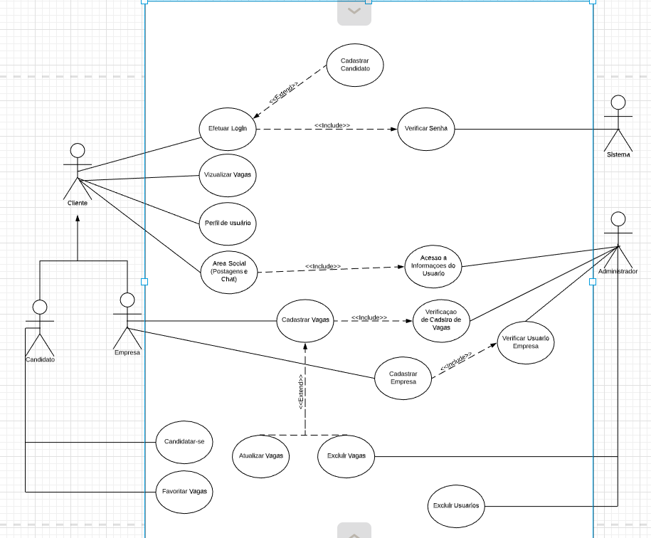

* 1. **Diagrama de Classes**

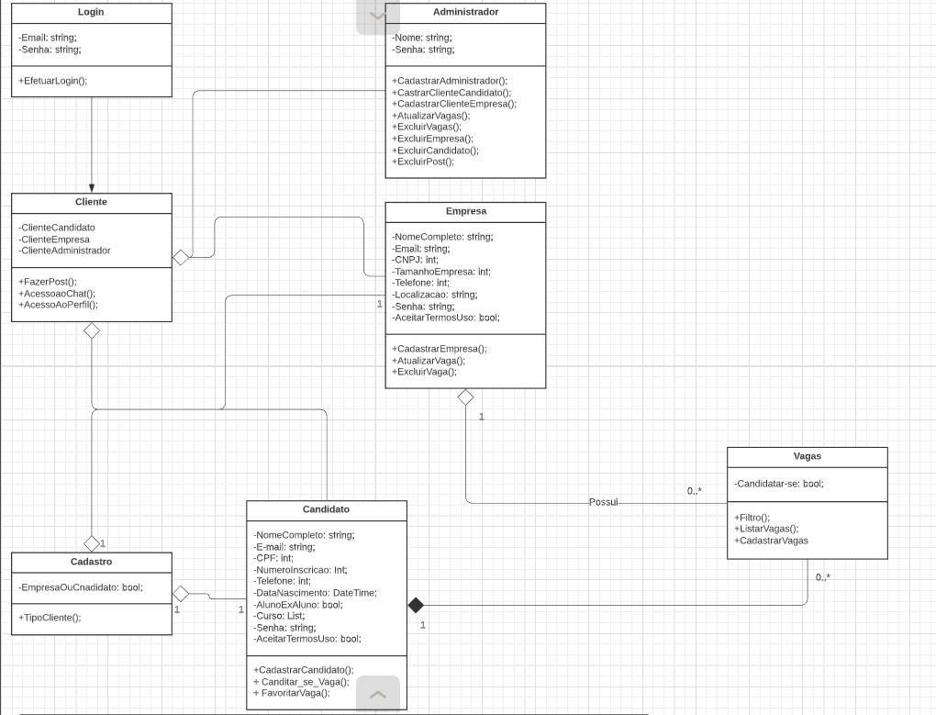

1. **Protótipos de Interface de Usuário**

**1 - Tela home do candidato**

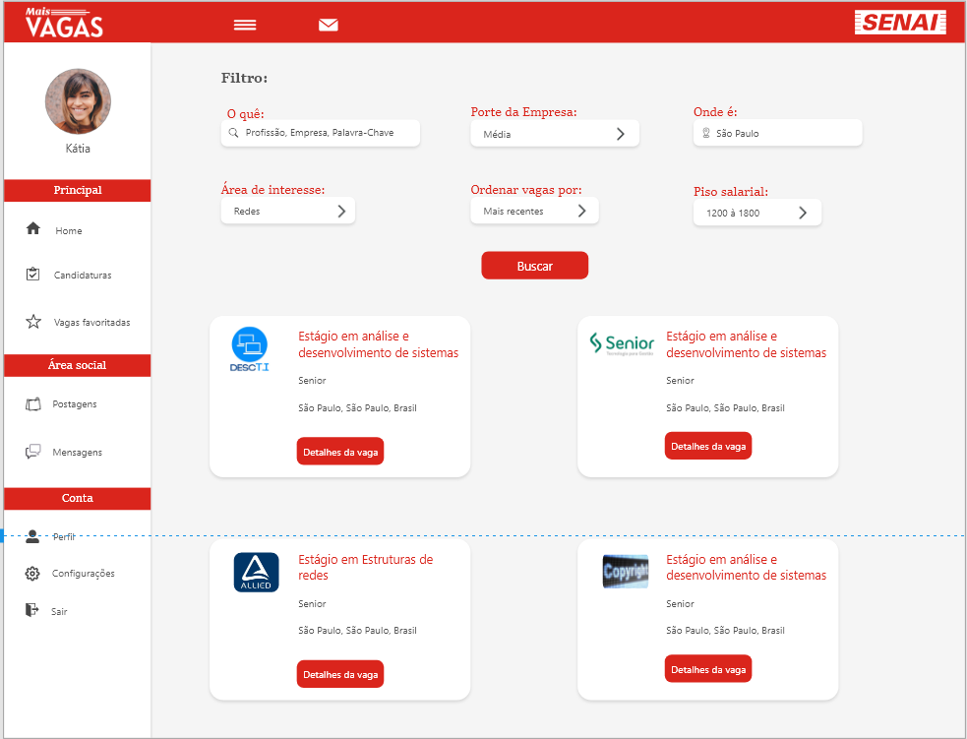

**2 - Tela de Minhas Candidaturas**

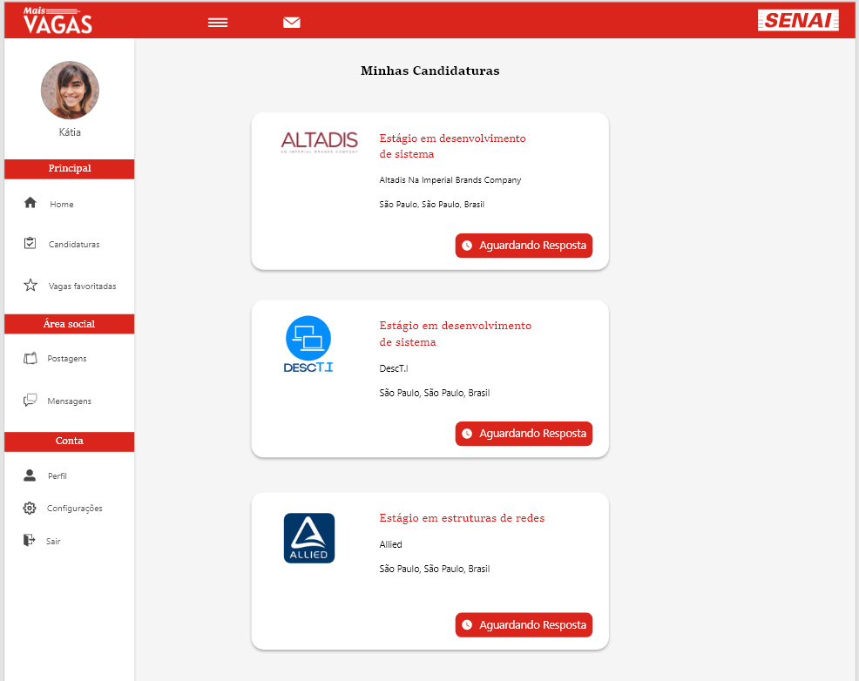

**3 - Tela de minhas vagas favoritadas**

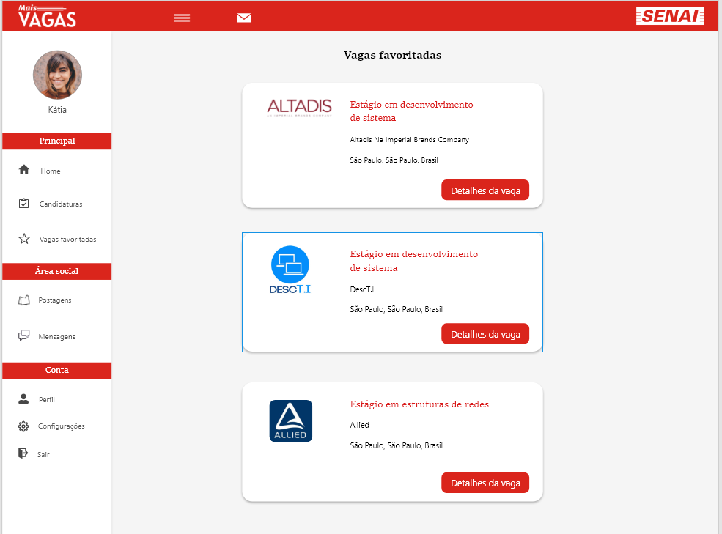

**4 - Tela de perfil do candidato**

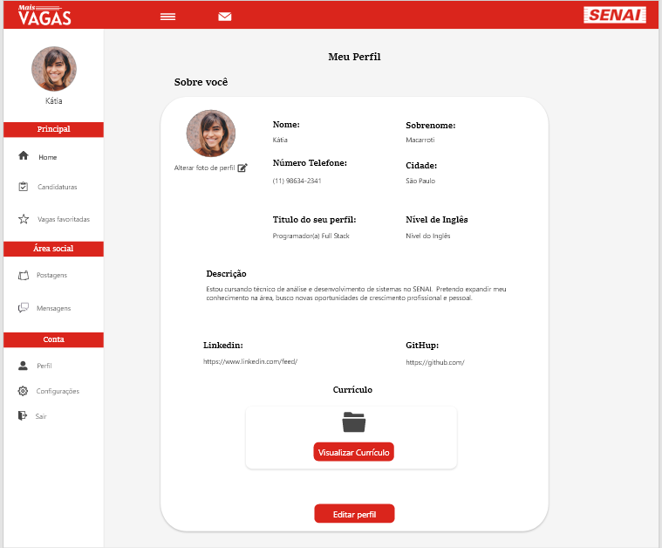

**5 - Tela de minhas vagas cadastradas (Empresa)**

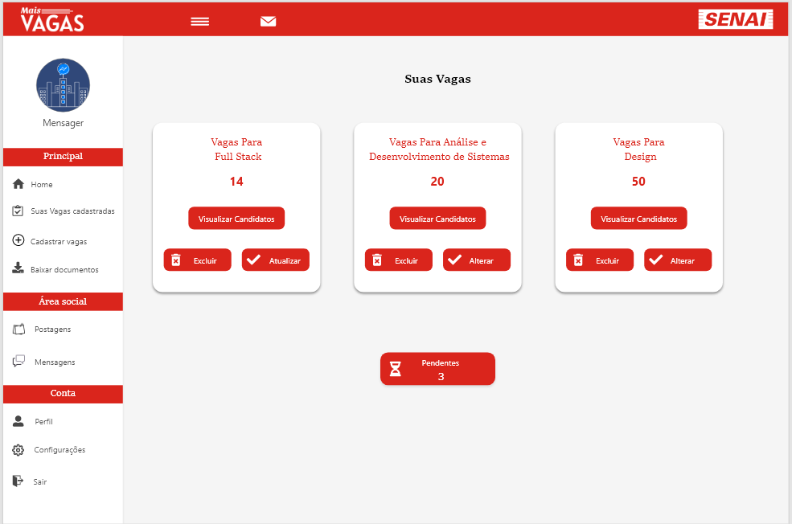

**6 - Tela de visualizar candidatos interessados em uma vaga (Empresa)**

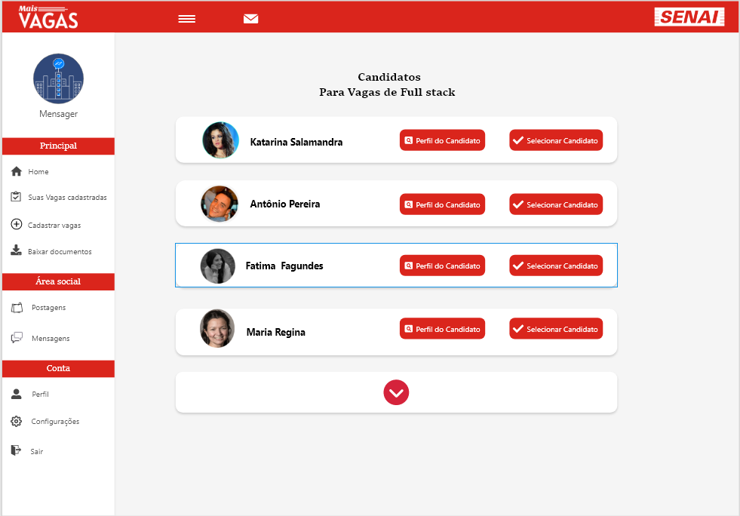

**7 - Tela de perfil (empresa)**

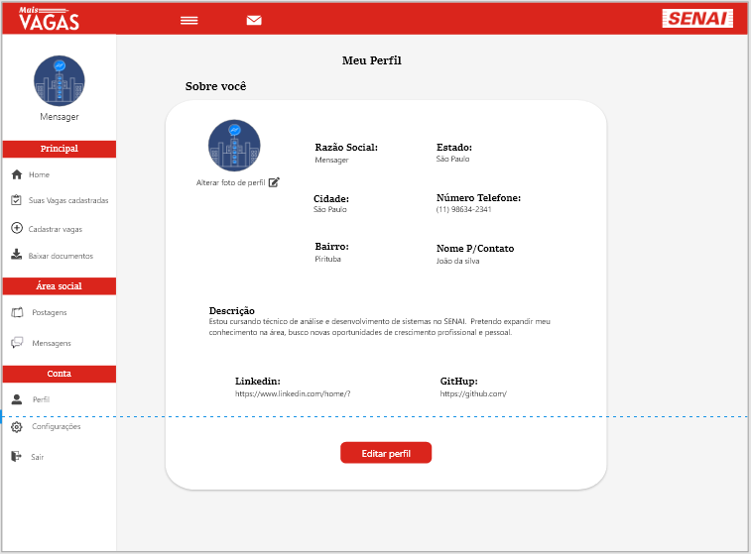

**8 - Tela de cadastro de vagas (Empresa)**

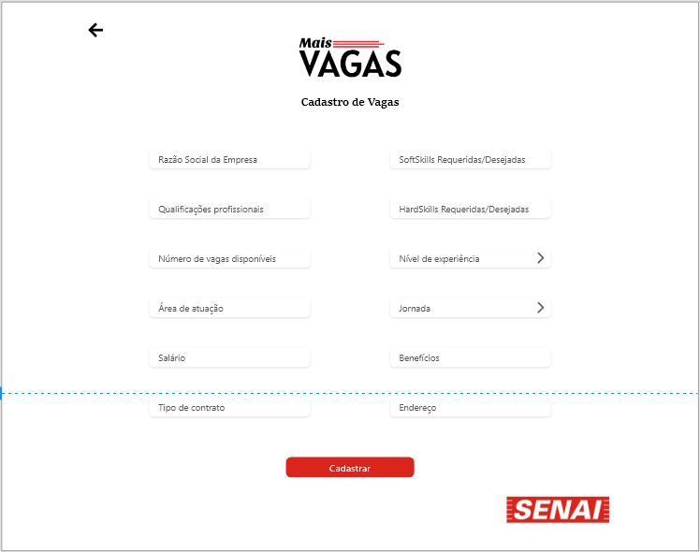

**9 - Tela Principal do administrador**

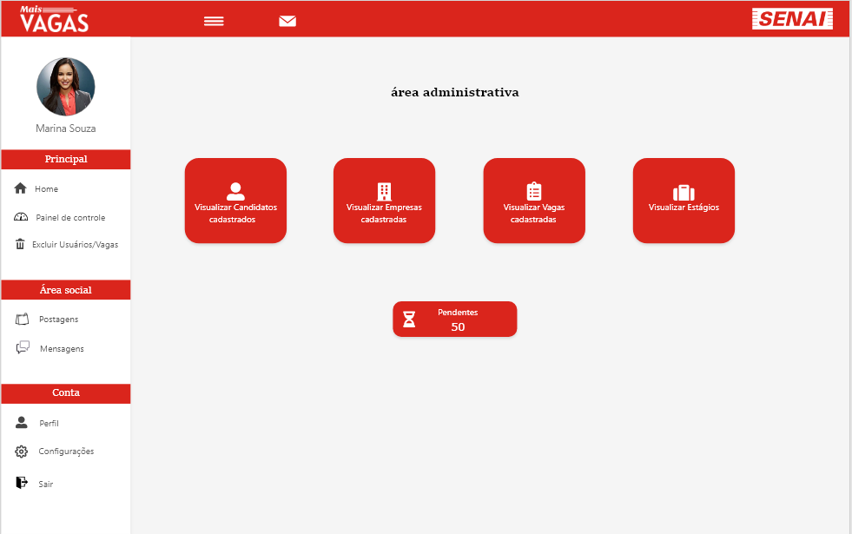

**10 - Tela de visualizar candidatos cadastrados no site (Adm)**

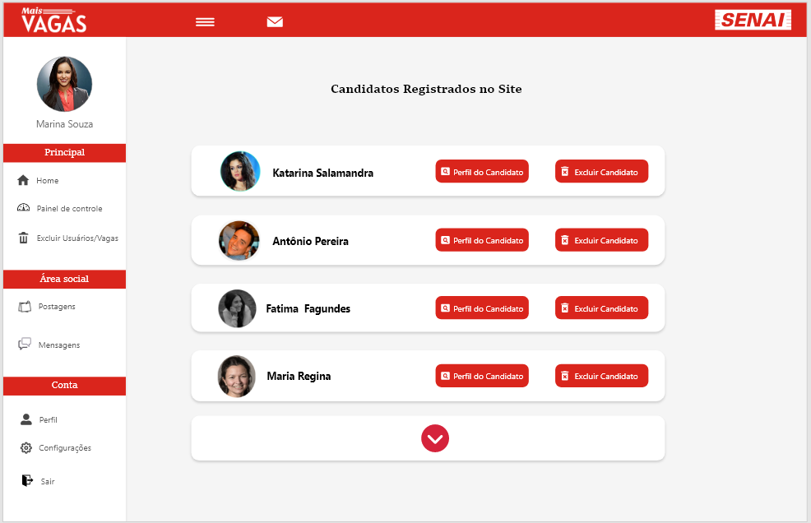

**11 - Tela de visualizar empresas cadstradas no site (Adm)**

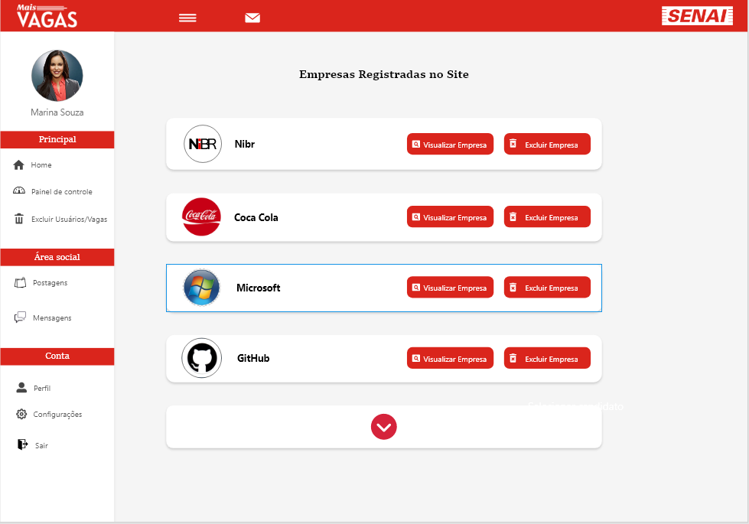

**12 - Tela de visualizar Vagas cadastradas no site (Adm)**

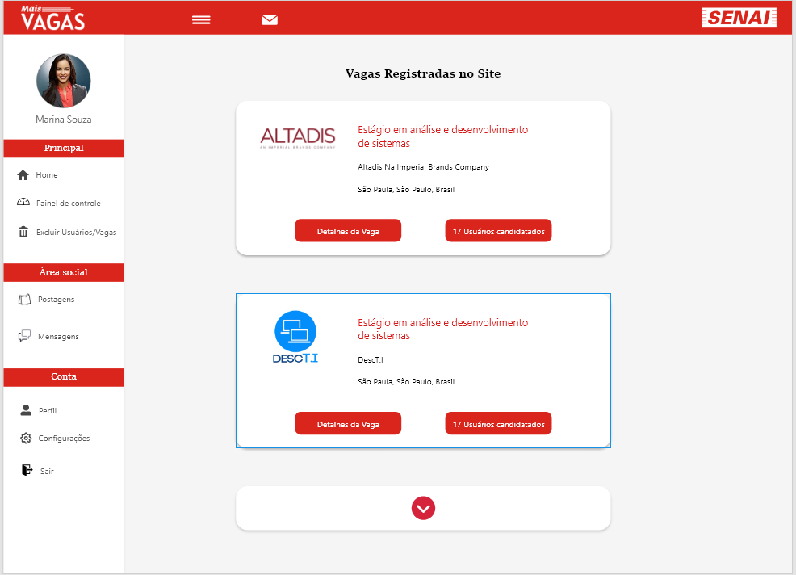

**13 - Tela de visualizar estágios (Adm)**

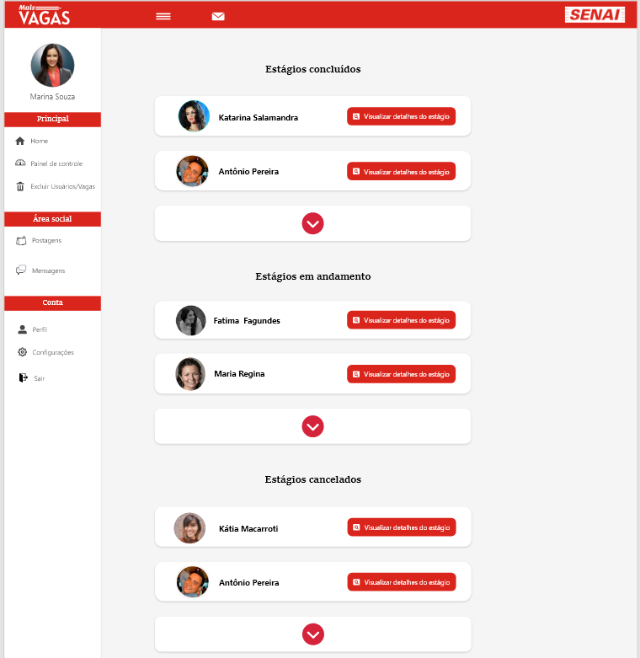

**14 - Tela de Autorização do Administrador (Adm)**

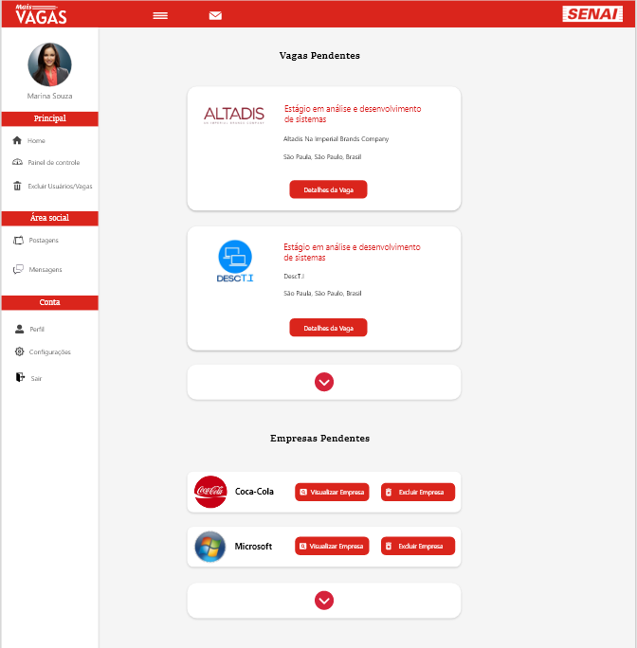

**15 - Tela de Painel de controle (Adm)**

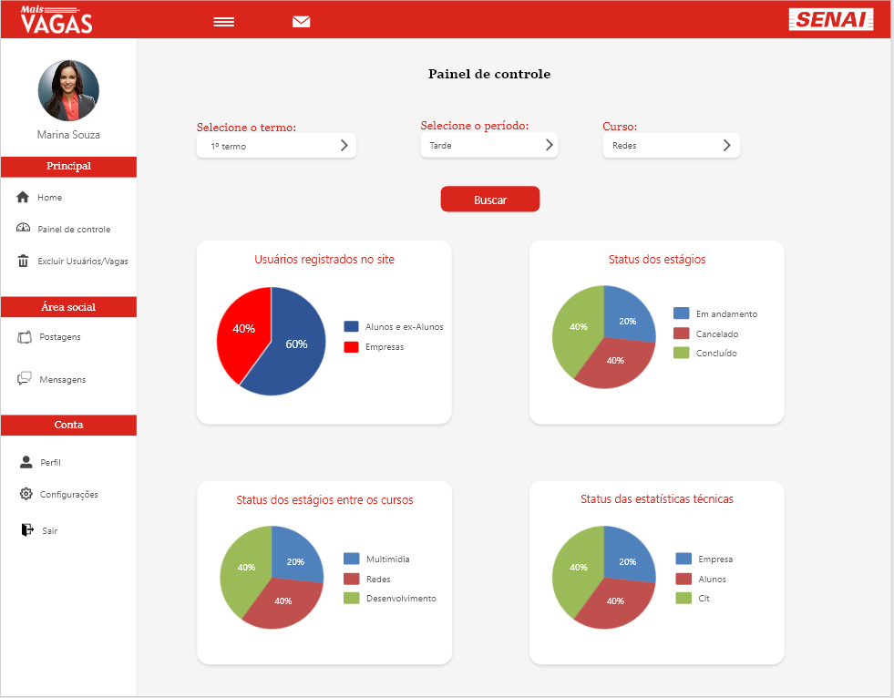

**16 - Tela da área social**

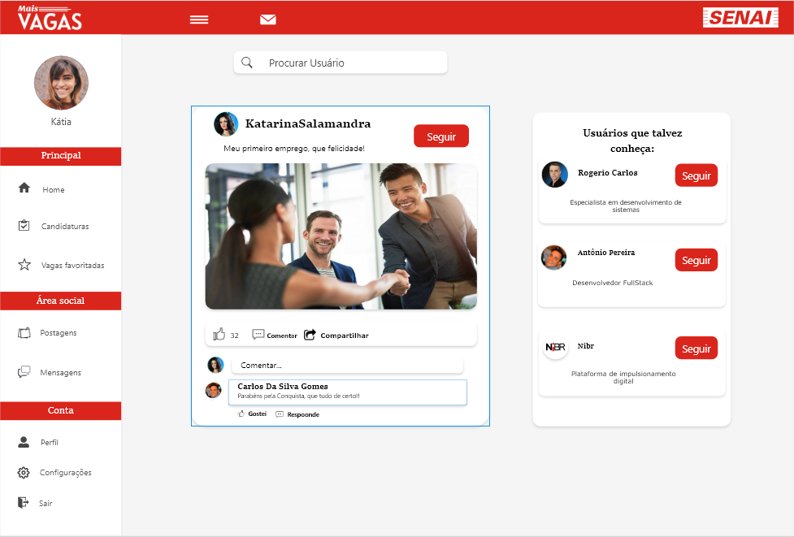

**Aprovadores**

|  |  |
| --- | --- |
| Fernando Henrique | Analista de Sistemas |
| Gabriel Ramos | Cliente responsável pelo projeto |